Aufgaben und Übungen

DEFINITION AUFGABE
Aufgaben sind all jene sprachlichen Aktivitäten, die einen „Sitz im Leben“ haben, d.h. die in dieser Form nicht nur im Kursraum stattfinden: Wie kann ich mich nach dem Weg erkundigen? Wie erzähle ich jemandem davon, was ich gelesen habe? Wie schreibe ich einen Lebenslauf? Wie berichte ich über Erlebnisse? usw.
In diesem Sinne bezeichnet der Begriff Aufgabe alles, was man mit Sprache macht, etwa um sich zu informieren und sich mit anderen Menschen auszutauschen. Aufgaben sind die kommunikativen Lernziele des Fremdsprachenunterrichts. Um sie zu lösen, brauchen wir Wörter, sprachliche Regeln, die Kenntnis von Textsorten und interkulturellem Verhalten ebenso wie landeskundliche Kenntnisse und die Fähigkeit zu flüssigem Sprechen und Schreiben. In den Aufgaben werden eine Vielzahl von Kenntnissen und Fertigkeiten integriert. Komplexe Lernaufgaben wie etwa „Planung einer Klassenexkursion“, die in der Fachliteratur auch als Zielaufgabe bezeichnet werden, können durch einzelne Aufgaben vorbereitet werden.
Solche Aufgaben können sein:
- Lesen und Auswerten eines touristischen Prospekts
- Berichten über eine Sehenswürdigkeit / ein Museum
- Erkundung der Öffnungszeiten
- Lesen eines Fahrplans und Ausdrucken einer Verbindung
- Erstellung eines Reiseprogramms

Das Lösen von Aufgaben muss vorbereitet werden. Das geschieht zum Beispiel, indem man Fertigkeiten wie Hören oder Sprechen trainiert, Wörter lernt und Texte bearbeitet – kurz: durch Übungen.

DEFINITION ÜBUNG
Übungen bereiten Aufgaben vor, indem sie Wortschatz, Aussprache, Strukturen oder einzelne Fertigkeiten gezielt trainieren. Sie zielen auf die korrekte Anwendung und möglichst rasche Verfügbarkeit des Geübten und seine freie Anwendung in Aufgaben ab.
Damit ist das wichtigste Kriterium einer Übung benannt: Sie muss für die Lernenden erkennbar auf eine Aufgabe vorbereiten. Sie muss in einen inhaltlichen Zusammenhang, den Kontext (z.B. Umzug, Stadtbesichtigung), eingebettet sein, der zu Sprachhandlungen (z.B. über den letzten Umzug berichten, nach dem Weg fragen), also zu Aufgaben, hinführt.
Übungen sind sinnvoll, wenn sie einen klaren Bezug zum Ziel = Aufgabe haben. Haben sie das nicht, sind sie nicht sinnvoll und damit vielleicht Zeitverschwendung.DEFINITION ÜBUNG
Übungen bereiten Aufgaben vor, indem sie Wortschatz, Aussprache, Strukturen oder einzelne Fertigkeiten gezielt trainieren. Sie zielen auf die korrekte Anwendung und möglichst rasche Verfügbarkeit des Geübten und seine freie Anwendung in Aufgaben ab.
Damit ist das wichtigste Kriterium einer Übung benannt: Sie muss für die Lernenden erkennbar auf eine Aufgabe vorbereiten. Sie muss in einen inhaltlichen Zusammenhang, den Kontext (z.B. Umzug, Stadtbesichtigung), eingebettet sein, der zu Sprachhandlungen (z.B. über den letzten Umzug berichten, nach dem Weg fragen), also zu Aufgaben, hinführt.
Übungen sind sinnvoll, wenn sie einen klaren Bezug zum Ziel = Aufgabe haben. Haben sie das nicht, sind sie nicht sinnvoll und damit vielleicht Zeitverschwendung.

1.1.2 Didaktisch-methodische Prinzipien

Wesentliche Prinzipien, die der Gestaltung von Aufgaben und Übungen zugrunde liegen, sind
- Kompetenzorientierung
- Erfolgsorientierung
- Handlungsorientierung
- Aufgabenorientierung
- Interaktionsorientierung
- Kontextualisierung
- Personalisierung
- Lerneraktivierung

KOMPETENZORIENTIERUNG
Kompetenzen sind die kognitiven Fähigkeiten und Fertigkeiten, über die Menschen verfügen, um Aufgaben zu bewältigen, sowie die Bereitschaft, Probleme in unterschiedlichen Situationen erfolgreich zu bewältigen. Im kompetenzorientierten Unterricht kennen die Lernenden die Lernziele, die sie erreichen sollen (Transparenz) und wissen, wozu sie etwas lernen (siehe Teilkapitel 1.1.1) oder sie haben über die Lernziele mitentschieden. Die Lernziele werden oft als Kann-Beschreibungen formuliert und die Lernenden sind aufgefordert, ihre Lernfortschritte bzw. ihr Wissen und Können selbst zu überprüfen. Das Prinzip der Kompetenzorientierung ist eng mit der Lernerautonomie verbunden, das heißt, dass Lernende selbst in der Lage sind, über ihren Lernprozess zu reflektieren und zielbewusst nach erfolgversprechenden Lernwegen zu suchen.

ERFOLGSORIENTIERUNG
Wie wir in Teilkapitel 1.1.1 am Beispiel der Unterrichtsstunde aus Irland gesehen haben, kommt es in einem Unterricht, in dem die Anforderungen schneller steigen, als sich die Fähigkeiten entwickeln (können), zu Fehlern. Dies kann Stress oder Motivationsverlust verursachen: Es kommt zu Misserfolg, da die gestellte Aufgabe nicht bewältigt werden kann.
Der Begriff Erfolg bezeichnet das Erreichen (selbst)gesetzter Ziele. Wenn ein Mensch merkt, dass seine Fähigkeiten im gleichen Maße wachsen wie die Herausforderungen, die an ihn gestellt werden, dann stellt sich ein Glücksgefühl ein. Erfolgreiches Handeln bedeutet also, dass man etwas geleistet, geschafft oder gelernt hat und dass man eigene Fortschritte sieht. Das motiviert und gibt Selbstvertrauen.

Aufgaben und Übungen sollten deshalb erfolgsorientiert angelegt sein. Sie zeigen den Lernenden durch Beispiele oder Modelle, wie sie ein Problem lösen oder durch gestufte Hilfen ein (kommunikatives) Ziel erreichen können. In den folgenden Teilkapiteln beschäftigen wir uns detaillierter damit, wie Übungen angelegt sein müssen und wie Sequenzen aufgebaut sein können, um erfolgsorientierten Unterricht zu gestalten.

HANDLUNGSORIENTIERUNG
Lernende sollen in der Lage sein, mit der deutschen Sprache zu handeln. Das heißt nicht nur, andere verstehen und sich verständlich machen, sondern auch Bedeutungen von Wörtern oder Gesten aushandeln, argumentieren, Inhalte zusammenfassen, Stellung nehmen, Meinungen ausdrücken oder auf Meinungen eingehen. Die Übungen und Aufgaben im Unterricht müssen auf diese Ziele ausgerichtet sein. So können die Lernenden mit Menschen verschiedener Kulturen sprachlich angemessen umgehen. Den Lernenden sollten in einem handlungsorientierten Unterricht Situationen und Themen angeboten werden, die für ihre Lebenswelt bedeutungsvoll sind. Die Situationen, in denen die Lernenden im Unterricht handeln, sollten so auch außerhalb des Unterrichts vorkommen können.

AUFGABENORIENTIERUNG
Aufgabenorientierung heißt, dass Lernende Aufgaben bewältigen können sollen, die einen Bezug zu ihrer eigenen Lebenswelt haben und die auf sprachliches Handeln auch außerhalb des Unterrichts vorbereiten. Aktivitäten im Unterricht müssen auf diese Anforderungen abzielen.
Aufgabenorientierung heißt auch, dass die Qualität von Aufgaben und Übungen über die Qualität des Ergebnisses des Unterrichts entscheidet. Die Qualität von Aufgaben und Übungen entscheidet auch darüber, wie Menschen im Unterricht miteinander umgehen, ob sie sich dabei wohlfühlen, worauf sie sich konzentrieren und ob sie dabei Erfolge oder Misserfolge erleben. Die Quantität der Aktivitäten allein schafft keine aufgabenorientierten Erfolge. Immer mehr Übungen ohne klares Ziel können auch demotivieren.

INTERAKTIONSORIENTIERUNG
Nach dem Prinzip der Interaktionsorientierung sollten Lernende im Unterricht durch Übungen und Aufgaben dazu angeregt werden, in einem sozialen Kontext miteinander zu kommunizieren und zu handeln. Dies kann durch Partnerübungen erfolgen, in denen man nach fehlenden Informationen fragt, oder durch Rollenspiele, in denen etwas ausgehandelt wird usw.
Unterricht, der auf Interaktion ausgerichtet ist, schafft einen Raum, in dem Lernende sich als sprachlich Handelnde erfahren. Es wird davon ausgegangen, dass die Lernenden auch jenseits des Klassenzimmers oder Kursraums handlungsfähig sein werden, wenn sie mündlich, schriftlich und auch körpersprachlich (z.B. durch Mimik und Gestik) geübt haben, die Fremdsprache in vielfältigen Situationen einzusetzen. Für uns ist die Qualität der Interaktion, d.h. der sozialen Beziehung und der Kommunikation zwischen den Lernenden und Lehrenden sowie der Lernenden untereinander, und die aktive Beteiligung der Lernenden am Unterricht entscheidend für die Qualität des Unterrichtsergebnisses.

Bitte bearbeiten Sie jetzt Aufgabe 6
Immer, wenn Lernende eine aktive Rolle bei der Vorbereitung, Durchführung und Kontrolle von Aufgaben und Übungen haben, ist die Interaktion zwischen Lehrenden und Lernenden und den Lernenden untereinander besonders intensiv. In Kapitel 2 dieser Einheit setzen wir uns genauer mit Interaktion im Unterricht auseinander.

KONTEXTUALISIERUNG
Ein weiteres wichtiges Prinzip ist die Kontextualisierung. Dabei wird davon ausgegangen, dass Sprache in unterschiedlichen sozialen Kontexten angewendet wird, die im Kurs vorbereitet und trainiert werden sollen. Es geht um ein sinnvolles Üben in anwendungsbezogenen und möglichst authentischen Situationen. So gestaltete Aufgaben und Übungen haben einen Sitz im Leben . Ihr Fokus liegt auf dem Inhalt und der jeweils benötigten authentischen Sprache. D.h. die Sätze, die im Unterricht produziert werden, sind mit hoher Wahrscheinlichkeit in ähnlichen Situationen auch außerhalb des Kurses anwendbar. Sie sollten einen hohen Grad an persönlicher Relevanz haben, d.h. die Lernenden produzieren Sätze, die etwas mit ihnen selbst zu tun haben, ihre Interessen, Erfahrung und ihr Wissen berücksichtigen. Sie sprechen somit für sich selbst.

PERSONALISIERUNG
Personalisierung ist sprachliches Handeln der Lernenden mit persönlichem Bezug. Der persönliche Bezug kann sich auf Interessen, Alter, Herkunft, Schulkontext und vieles mehr beziehen. Übungen und Aufgaben in Lehrwerken bringen die Lernenden häufig dazu, sich mit Lehrwerkpersonen oder -texten auseinanderzusetzen und Aussagen über diese zu formulieren, die unter Umständen mit ihnen selbst, ihren eigenen Bedürfnissen und Interessen nichts zu tun haben. Wahrscheinlich haben Sie schon festgestellt, dass Ihre Lernenden auch die dabei gebrauchten Inhalte, Strukturen oder den Wortschatz schnell wieder vergessen haben. Das liegt daran, dass unser Gehirn Sätzen, die für uns keine Bedeutung haben, auch keine Aufmerksamkeit schenkt. Sie werden gar nicht oder nur oberflächlich verarbeitet, bleiben also nicht im Gedächtnis und können auch später nicht mehr abgerufen werden. Anders sieht es mit Übungen aus, in denen es um für uns selbst interessante Inhalte geht. Übungen brauchen einen persönlichen Bezug. Ein gelungenes Beispiel dafür sehen Sie im folgenden Unterrichtsmitschnitt aus einem Unterricht am Goethe-Institut New Delhi. Dass sich eine Personalisierung auch in formfokussierten Übungen umsetzen lässt, also Übungen, in denen sprachliche Formen trainiert werden, zeigt zudem das folgende Lehrwerksbeispiel aus geni@l B1.

LERNERAKTIVIERUNG
Lerneraktivierung bedeutet, dass sich Lernende aktiv in den Unterricht einbringen können, z.B. indem sie ihre Vorkenntnisse einbringen, Fragen stellen, Lernziele und Unterrichtsthemen auswählen, sich mit der Sprache auseinandersetzen, Regeln selbst finden und überprüfen, eigenständig ihren und den Lernerfolg anderer kontrollieren und evaluieren und auch organisatorische und lernsteuernde Aufgaben bis hin zu Lehraktivitäten übernehmen.

Die Handlungsorientierung und Aufgabenorientierung beschreiben als Ziel von Sprachunterricht das Bewältigen von Aufgaben, das sprachliche Handeln in Situationen, wie sie auch außerhalb des Unterrichts vorkommen können. Dabei findet sprachliches Handeln meist in einem gemeinsamen Agieren von Menschen statt. Dies sollte sich auch in der Interaktion im Unterricht widerspiegeln, wie das Prinzip der Interaktionsorientierung betont. Das Prinzip der Kontextualisierung weist darauf hin, dass Sprache in unterschiedlichen sozialen Kontexten verwendet wird, was im Unterricht trainiert werden muss. Dabei müssen Übungen und Aufgaben in solche Kontexte eingebettet sein.

Die Erfolgs- und Kompetenzorientierung zeigen: Um erfolgreich sprachlich handeln zu können, müssen Übungen und Aufgaben so angelegt sein, dass die nötigen Kompetenzen schrittweise erworben werden. Die angestrebten Kompetenzen sollten auch angegeben sein und überprüft werden.

Bei der Personalisierung und der Lerneraktivierung geht es darum, die Motivation beim Lernen zu erhöhen und das Gelernte besser zu behalten. Dazu sollten Übungen und Aufgaben einen persönlichen Bezug zu den Lernenden haben, und die Lernenden sollten aktiv in den Unterricht mit einbezogen werden.

1.1.3 Zur Verteilung von Aufgaben und Übungen in Lernfeldern
Es gibt eine Reihe von didaktisch-methodischen Prinzipien, die eine Basis für guten DaF-Unterricht und für Aufgaben und Übungen bilden, wie wir im vorangegangenen Teilkapitel gesehen haben. Dabei ist die sprachliche Handlungsfähigkeit das wichtigste Lernziel, das durch geeignete Übungen und Aufgaben im Unterricht erreicht werden soll.
Der GER weist darauf hin, dass eine Balance der Lernaktivitäten hierbei zu beachten ist (siehe Teilkapitel 1.1.1). Dazu wollen wir uns ein Modell ansehen, das in der Unterrichtsforschung Lernfeldermodell genannt wird. In der englischsprachigen Literatur wird von Four Strands gesprochen (Nation/Newton 2009). Wir übersetzen das als vier Lernfelder.

Das Lernfeldermodell beruht auf der Annahme, dass eine ausgewogene Verteilung von Sprachlernaktivitäten über einen längeren Zeitraum am besten geeignet ist, die Lernenden zu einer aktiven Verwendung der gelernten Sprache zu bringen. Unterricht sollte demnach möglichst alle vier der folgenden Arten zu lernen gleichmäßig berücksichtigen: Das Lernen durch die Auseinandersetzung mit bedeutungsvollen Inhalten, durch die Auseinandersetzung mit sprachlichen Formen, durch das Training von Flüssigkeit im Sprechen, Schreiben, Hören, Lesen und Hör-Sehen sowie durch die Produktion bedeutungsvollen Outputs.

DARSTELLUNG DER LERNFELDER
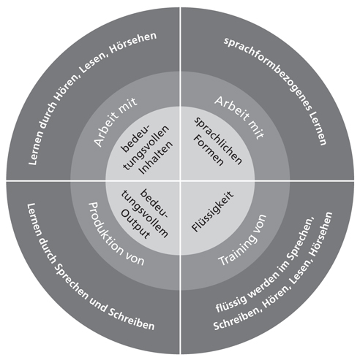
Die vier Lernfelder teilen sich auf in:

Was bedeutet das Lernfeldermodell für den Unterricht?
Das Modell geht davon aus, dass die Lernaktivitäten in einem gesamten Kurs oder in einem Schuljahr möglichst alle vier Lernfelder in gleichem Umfang abdecken.

Das Modell bedeutet nicht:
- dass es eine festgelegte Abfolge von Lernfeldern und -aktivitäten gibt,
- dass in jeder Stunde alle Lernfelder gleich oft angesprochen werden müssen,
- dass alle Übungen und Aufgaben immer eindeutig einem Lernfeld zugeordnet werden müssen.
Die überzeugendste Begründung gleichmäßig verteilter Lernaktivitäten liegt im Time-on-Task-Prinzip, das in der Praxis vielfach belegt ist (Nation/Newton 2009). Time-on-Task bedeutet, dass die Zeit, die zur Verfügung steht, auch auf das verwendet wird, was die Lernenden später wirklich können sollen. Lesen lernt man nur durch Lesen, Sprechen durch Sprechen, und Flüssigkeit kann in einer Sprache nur erreicht werden, wenn man sie auch trainiert. Denken Sie wiederum an das Beispiel aus Irland: Wenn die Schüler sehr viel trainiert haben, Lücken auszufüllen, dann können sie dies auch besonders gut. Wenn sie anschließend aber eine kommunikative Aufgabe bewältigen müssen, werden sie darin nicht so gut sein. Auch unsere eigene praktische Erfahrung zeigt uns, dass sich mündlich-produktive Kompetenz, also das flüssige Sprechen einer fremden Sprache, nicht als Nebenprodukt der bewusst gemachten Regeln durch das Üben grammatischer Formen einstellt.

ARBEIT MIT BEDEUTUNGSVOLLEN INHALTEN
Übungen
1. Vorgegebene Stichwörter nach der Reihenfolge im Text ordnen.
2. Unbekannte Wörter nachschlagen.
3. Schlüsselwörter im Text unterstreichen
Aufgaben
1. Internetseiten nach Informationen durchsuchen.
2. Einen Film sehen und die Haupthandlung verstehen.
3. Einen Text lesen und wichtige Stichwörter notieren

PRODUKTION VON BEDEUTUNGSVOLLEM OUTPUT
Übungen
1. Einen eigenen oder einen Partnertext nach Vorgaben korrigieren.
2. Die Gliederung für eine Präsentation erstellen.
3. Informationslücken in einem Tet durch erfragen der Informationen beim Partner ergänzen
Aufgaben
1. Einen Bericht über Urlaubsrerlebnisse verfassen.
2. Einen Blogeintrag schreiben.
3. Einer Aussage widersprechen

ARBEIT MIT SPRACHLICHEN FORMEN
Übungen
1. Konjunktiv II in einer Übung mit vorgegebenen Satzbausteinen verwenden, in der man über Wünsche und Träume spricht.
2. Eine Grammatikregel selbst erarbeiten.
3. Passende und unpassende Formen unterscheiden

TRAINING VON FLÜSSIGKEIT
Übungen
1. Eine Karaoke-Übung machen.
2. Eine Autogrammjagd durchführen.
3. Eine Reihenübung zur Aussprache machen

ÜBUNGSTYPEN
Es gibt in der Fachdidaktik eine große Anzahl ausführlicher Übungstypologien. Wir beschränken uns hier auf eine Auswahl von Übungstypen, die auf die Bewältigung kommunikativer Aufgaben vorbereiten. Das kann eine mündliche Sprachhandlung (z.B. nach dem Weg fragen, etwas im Restaurant bestellen) oder ein schriftlicher Text sein, den sie produzieren (z.B. eine Einladung zum Geburtstag schreiben und per SMS eine Einladung annehmen/absagen). Wir erinnern uns: Die Lehrenden müssen den Unterricht vom Ziel her planen (siehe Teilkapitel 1.1.1), d.h. sich Übungen überlegen und sie in eine Reihenfolge bringen, die die Lernenden schrittweise zum Lernziel führt. Dazu ist es notwendig, unterschiedliche Übungstypen zu kennen.

Übungen können ganz Unterschiedliches von den Lernenden fordern. Die Unterscheidung nach leichten und schweren Übungen allein hilft nicht, weil sie sehr subjektiv ist. Eine leichte Übung kann für den einen wirklich leicht, für den anderen aber ziemlich schwer sein. Aber es gibt eine Reihe weiterer Kriterien, um Übungen zu unterscheiden. Die wichtigsten stellen wir Ihnen im Folgenden kurz vor.

In rezeptiven Übungen geht es darum, z.B. Texte zu hören oder zu lesen. Es geht zunächst nur um das Verstehen des Inhalts. Die Lernenden müssen keine eigenen Äußerungen produzieren. Auf neue Formen wird meistens erst später im Übungsverlauf eingegangen, etwa wenn es um ihre Analyse und Bewusstmachung von Strukturen geht.

In reproduktiven Übungen produzieren die Lernenden Sätze oder Texte nach genauen Vorgaben. Im Gegensatz dazu sind die Lernenden in produktiven Übungen aufgefordert, selbst Sprache zu produzieren, wobei sie auf alles zurückgreifen können, was sie schon mit der Sprache können. Produktive Übungen sind schon ein Übergang zu den Aufgaben. Dazwischen liegen die reproduktiv-produktiven Übungen, in denen z.B. ein Textmuster vorgegeben wird, wonach ein eigener mündlicher oder schriftlicher Text entstehen soll.

Es wird zudem zwischen offenen und geschlossenen Übungen unterschieden. Ist nur eine Lösung möglich, ist die Übung geschlossen. Reproduktive Übungen sind in der Regel geschlossen. Halboffene Übungen bieten in einem gewissen Umfang Variations- und Auswahlmöglichkeiten, und damit ist mehr als eine richtige Lösung oder Antwort möglich. Offene Übungen ermöglichen den Lernenden eine freie Bearbeitung. Es gibt viele verschiedene Lösungsmöglichkeiten.

Außerdem wird unterschieden zwischen inhaltsbezogenen Übungen, die die Aufmerksamkeit der Lernenden auf den Inhalt eines mündlichen oder schriftlichen Textes lenken, und formfokussierten Übungen, in denen sich die Lernenden auf sprachliche Mittel und Strukturen konzentrieren. Das heißt aber nicht, dass der Inhalt beliebig ist. Es geht vielmehr darum, auch in formfokussierten Übungen Sätze mit bedeutungsvollen Inhalten zu formulieren. Eine sinnvolle Abfolge von inhaltsbezogenen zu formorientierten Übungen ist unserer Meinung nach schon allein durch die menschliche Neugier vorgegeben: Wir alle lesen oder hören Texte, um die Inhalte zu verstehen, nicht um neue sprachliche Formen zu erarbeiten. Erst wenn die Inhalte eines Textes den Lernenden klar sind und sie wissen, worum es im Text geht, können sie sich auf neue Formen konzentrieren.

STEUERUNG DURCH ÜBUNGEN
Ein weiteres Unterscheidungskriterium ist die Steuerung durch Übungen. Unter Steuerung werden alle Möglichkeiten und Maßnahmen verstanden, die die Lernenden bei der Lösung einer Aufgabe oder Übung unterstützen. Dabei lassen sich der Grad der Steuerung und die Art der Steuerung unterscheiden (Segermann 1992, S. 41ff.).

Der Grad der Steuerung kann stark oder weniger stark sein. Stark gesteuerte Übungen geben den Lernenden vor, was sie machen sollen, und es gibt meistens auch nur eine richtige Lösung. Weniger stark gesteuerte Übungen geben den Lernenden Wahlmöglichkeiten. So steuern die Lernenden ganz im Sinne der Lernerautonomie zumindest einen Teil ihres Lernens selbst, da die Übung individuelle Variationen zulässt. Der Grad der Steuerung wird manchmal auch mit dem Schwierigkeitsgrad gleichgesetzt. So kann die Schwierigkeit von rezeptiven zu reproduktiven, produktiven und dann zu Transfer-Übungen ansteigen. Transfer-Übungen sind solche, in denen die geübten Muster in einen neuen Kontext übertragen werden. Jedoch können stark gesteuerte Übungen auch schwieriger sein als eine freie Äußerung, z.B. dann, wenn sie die Anwendung einer komplexen grammatischen Struktur verlangen.

Die Art der Steuerung kann ganz unterschiedlich sein. So können Bilder bzw. Bildgeschichten eine Erzählung steuern oder ein Lösungsbeispiel kann zeigen, wie die Übung bearbeitet werden soll.
Ausgangspunkt der Steuerung ist oft die Arbeitsanweisung. Sie kann im Imperativ formuliert sein und die Lernenden zu konkreten Handlungen auffordern oder als Frage gestellt werden, z.B.:
- Vergleichen Sie die Dialoge.
- Üben Sie im Kurs.
- Welche Medien kennen Sie?
- Was zeigen die Bilder?

Auch die verbale oder bildliche Beschreibung einer Situation kann steuern, z.B.:
- Dein Partner hat dich am Telefon nicht verstanden. Er fragt zurück: "Entschuldigung, was hast du gesagt?" Du antwortest indirekt: "Ich habe gefragt, ob/wann du kommst."

Bei der Arbeitsanweisung richtet sich die Aufmerksamkeit der Lernenden auf das, was sie tun sollen, also etwa auf das Sammeln von Informationen oder den Vergleich zweier Dialoge. Die Situationsbeschreibung hingegen fordert meistens zu einer bestimmten kommunikativen Handlung auf, etwa wenn man am Telefon zurückfragt, weil man etwas akustisch nicht verstanden hat.

Die Arbeitsanweisung kann auch konkrete Lösungshilfen nennen oder auf Lösungsmöglichkeiten hinweisen, z.B.:
- Der Redemittelkasten hilft.
- Ordnen Sie zu, es gibt mehrere Möglichkeiten.

Sie haben nun eine Reihe unterschiedlicher Übungstypen kennengelernt. Für Ihre Unterrichtsplanung kann es sinnvoll sein, Übungen in Lehr- und Lernmaterialien nach den oben vorgestellten Merkmalen zu differenzieren. Das hilft Ihnen, Übungsziele einzuschätzen, Übungsabfolgen zu planen und eventuell zu verändern. Ziel aller Übungen ist es, auf eine Aufgabe vorzubereiten, die Sprachhandeln erfordert.
------
Lückenübungen sind also nicht zielführend, wenn es darum geht, sprachliche Fertigkeiten oder grammatische Kompetenzen zu entwickeln oder zu trainieren. Sie zeigen den Lernenden nicht, was sie können, sondern was sie nicht können. Wir finden, dass es nicht sinnvoll ist, die Lernenden erst dazu zu bringen, Fehler zu machen, die man dann mit ihnen gemeinsam wieder korrigieren muss.

Wann gelingt der Einsatz von Lückenübungen und ist erfolgsorientiert? Sinnvoll erscheint uns diese Übungsform zum Beispiel dann, wenn sie sich auf Inhalte konzentriert, über die gesprochen und geschrieben werden soll, etwa wenn es um die Kontrolle des Lese- oder Hörverstehens geht oder bereits vorhandene Grammatikkenntnisse getestet werden sollen. Bei der folgenden Übung ist dies der Fall.

Fassen wir noch einmal zusammen, was wir über erfolgsorientierte Übungen herausgefunden haben:

Erfolgsorientierte Übungen ermöglichen
- Neues mit bereits Bekanntem zu verbinden
- einen Bezug zum Alltag und den Erfahrungen der Lernenden herzustellen

Erfolgsorientierte Übungen benötigen
- Zeit
- viele Kontaktmöglichkeiten mit dem neuen Wissen, dem Wortschatz oder den neuen Strukturen
- Wiederholung

Lückenübungen sind besonders sinnvoll als
- Mittel der Aufmerksamkeitsfokussierung beim Leseverstehen
- Form des Lese- und Hörverstehenstests
- (spielerisch) kooperative Arbeitsform

Lückenübungen sind nicht sinnvoll um
- sprachliche Fertigkeiten zu trainieren
- Grammatikkompetenz zu erreichen
- Regeln zu trainieren

Lückenübungen sollten immer
- inhaltsorientiert sein
- in Partnerarbeit erledigt werden
- ggf. gemeinsam korrigiert werden
- Teil spielerischer Unterrichtsaktivitäten sein

Viele Aufgaben, auch in Lehrwerken, bestehen aus Diskussionen oder dem Verfassen eines Artikels oder dem Schreiben einer E-Mail zu einem bestimmten Thema. Wie ich das vorbereite? Nun, wenn das Thema neu ist, der Wortschatz unbekannt oder es neue Strukturen gibt, etwa den Konjunktiv, beginne ich im ersten Schritt mit geschlossenen Übungen, die reproduktiv sind. Und vor allem: Übungen, in denen meine Lerner noch nicht selbst Sätze produzieren müssen! Für die Vorentlastung und Vorbereitung zum Verstehen von neuem Input helfen auch Assoziationen, Wort-Bildzuordnungen, Bildergeschichten und so.

Im zweiten Schritt geht es ja dann darum, dass sich die Lernenden verständlich machen können, also dass sie auch was zum Thema sagen können. Aber immer noch sind das stark gesteuerte, reproduktive Übungen. Das heißt, meine Lernenden müssen keine Sätze wirklich frei produzieren, sondern können sich an einer vorgegebenen Struktur festhalten. Das hat einen großen Vorteil: Die Lernenden machen wenig Fehler, sprechen über ein bestimmtes Thema und nutzen mit Erfolg neuen Wortschatz oder neue Strukturen.
Das mache ich z.B., indem ich die Lernenden Wortschatz und Redemittel lesen oder hören und nachsprechen lasse. Automatisierungsübungen sind hier ganz wichtig, also viele Wiederholungen. Aber auch richtig/falsch-Ankreuzübungen, lesen und zuordnen lassen: „Wer sagt was?", Dialogvariationen nach Vorgaben, Hör- und Leseverstehen, globales Verstehen: „Worum geht es im Text?“.
Hier geht es also schon richtig los, aber frei sprechen geht oft doch noch nicht. Bei Kollegen habe ich manchmal beobachtet, dass sie hier schon aufhören und dann diskutieren lassen – aber wem macht es schon Spaß, mit vorgefertigten Sätzen zu diskutieren? Es muss also weitergehen.

Im dritten Schritt muss der Steuerungsgrad dann abnehmen, es gibt zwar noch Hilfen wie sprachliche Mittel oder inhaltliche Informationen, aber die dürfen keine ganzen Sätze und Strukturen mehr vorgeben. Meistens machen wir hier Übungen wie Notizen machen oder einen Artikel mithilfe von Stichwörtern oder visuellen Hilfen wiedergeben.

Richtig interessant wird es nun im vierten Schritt, denn da erst merke ich, ob die vorbereitenden Übungen wirklich zum Ziel geführt haben. Es geht nämlich um die Bewältigung einer Aufgabe durch freie Äußerung in einem Rollenspiel oder das Durchführen einer eigenen Recherche und anschließender Präsentation.
Alles inhaltliche und sprachliche Wissen wird also frei angewendet in interaktiven Handlungen wie z.B. Pro-Contra-Diskussionen, Argumente austauschen, seine oder andere Meinungen vertreten, neue Texte nach einem Muster produzieren: etwa einen Leserbrief zum Zeitungsartikel schreiben oder eine Mail beantworten. Sehr viel Spaß macht es meinen Lernenden auch, einen Ich-Text zu schreiben. Hier können sie eigene Erfahrungen zum Thema darstellen oder einen Text für das Sprachenportfolio schreiben.
Auch Material im Internet sammeln und Informationen austauschen gehört hierhin.

So eine Übungssequenz muss man gut durchdenken und aufbauen, aber mit der Zeit bekommt man Routine darin und vor allem ist es schön, die Ergebnisse bei den Lernenden zu sehen.

Zu den Schritten 2 und 3 gibt es oftmals mehrere Übungen. Außerdem müssen Übungen zur Aussprache/Intonation oder zur Bewusstmachung von Strukturen eingeplant werden.

Checkliste

Gute Aufgaben
- haben einen Sitz im Leben,
- sind kommunikativ relevant, das heißt, sie ermöglichen den Lernenden sprachliche Handlungen durchzuführen, die sie auch im Alltag bewältigen müssen,
- sprechen die Lernenden als sie selbst an,
- berücksichtigen die Interessen und Bedürfnisse der Lernenden,
- bereiten auf authentische Sprachhandlungen vor,
- regen zur Beschäftigung mit bedeutungsvollen Inhalten an,
- ermöglichen die Produktion von bedeutungsvollem Output.

Gute Übungen
- leisten einen Beitrag zur Bewältigung von Aufgaben,
- sind transparent hinsichtlich der Lernziele,
- sprechen die Lernenden als sie selbst an,
- trainieren die Verwendung authentischer Sprache,
- trainieren Flüssigkeit,
- regen dazu an, sich mit Sprachformen auseinanderzusetzen,
- sind erfolgsorientiert gestaltet, das heißt Übungsergebnisse sollten erreichbar und überprüfbar sein,
- enthalten auch spielerische Elemente.
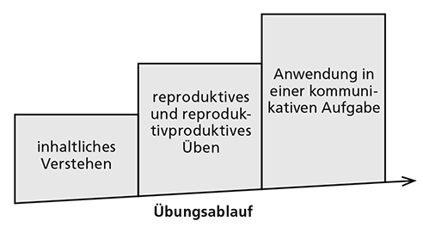

PROGRESSION
Der Erwerb und der Ausbau von fremdsprachlichen Kenntnissen und Fertigkeiten findet schrittweise (Progression) statt. Die Lernenden erwerben zuerst den grundlegenden Wortschatz, Redemittel und Strukturen, die ihrem Kenntnisstand entsprechen. Die Ausdrucksmöglichkeiten sind am Anfang stark begrenzt. Mit der Zeit kommen weitere Redemittel und neuer Wortschatz dazu, die Themen werden erweitert und auch die mündlichen und schriftlichen Ausdrucksmöglichkeiten nehmen zu. Die Progression ist ähnlich wie eine Spirale: Den Lernenden begegnen Themen und Inhalte auf einem höheren Sprachniveau wieder, wobei sie den erweiterten Wortschatz und die neuen Strukturen und Redemittel einsetzen können. Dies bezeichnet man als zyklische Progression.

Bitte bearbeiten Sie jetzt Aufgabe 22

Der begriff zyklische Progression lässt sich hier wie folgt erklären:
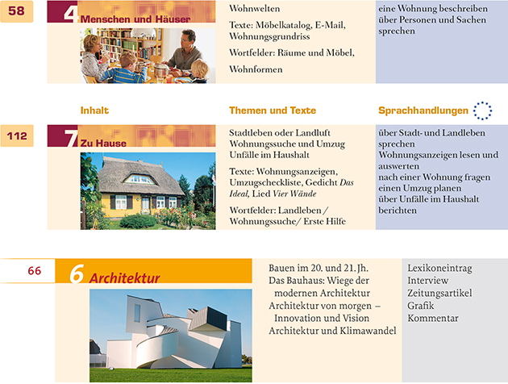
Auf Niveau A1 wird die Wohnung ganz im Allgemeinen vorgestellt, man behandelt die dazu gehörende Wortschatz und einfache Redemittel zur Beschreibung einer Wohnung, dann werden,
auf das Niveau A2 bis hin zu B1, werden die verschiedenen Wohnungsarten eingeführt, man kann über Stadt und Landleben sprechen, man kann kleine Wohnungsanzeigen erstellen, lesen und auch verstehen, man kann nach einer Wohnung fragen und einen Umzug planen, man kann über Unfälle im Haushalt berichten usw.
Auf das Niveau B2, wird das Thema umfangreicher und abstrakter, man kann von der modernen Architektur berichten, man kann Zeitungsartikel lesen, die Wortschatz wird komplexerer, die Texte werden umfangreicher.

In A1 werden zunächst grundlegende Inhalte und Fähigkeiten zum Thema Wohnen behandelt.
In A2 wird das Thema dann erweitert und neben umfangreicheren Texten werden weitere Fähigkeiten trainiert.
In B2/2 schließlich wird das Thema Wohnen wiederaufgenommen, dieses Mal mit Fokus auf das Unterthema Architektur und seinem besonderen Wortschatz.

DEFINITION SOZIALFORM
Wie bereits erwähnt, schaffen Sozialformen die Bedingungen für Kommunikation im Unterricht, das heißt für alle Formen des sprachlichen Handelns zwischen Lehrenden und Lernenden und zwischen Lernenden untereinander. Die Sozialformen organisieren so die Beziehungen im Unterricht. Einerseits lösen sie soziale Prozesse aus und steuern andererseits kognitive Lernvorgänge. Im Klassenzimmer findet die Zusammenarbeit zwischen Lehrenden und Lernenden entweder als Frontalunterricht, Gruppenarbeit, Partnerarbeit oder als Einzelarbeit statt, wie wir im Folgenden genauer erläutern möchten.

DEFINITION ARBEITSFORM
Die Interaktion zwischen Lehrenden und Lernenden sowie zwischen Lernenden untereinander wird, wie wir gesehen haben, durch Sozialformen des Unterrichts bestimmt. Die Art und Weise, wie Aufgaben und Übungen zu bewältigen sind, wird durch die Arbeitsformen bestimmt. So gibt es ein breites Spektrum an Möglichkeiten, wie Interaktionen innerhalb der kooperativen Sozialformen Gruppenarbeit oder Partnerarbeit gestaltet werden können. Arbeitsformen legen fest, wie die Lernenden miteinander arbeiten und welche Aktivitäten ausgeführt werden sollen. Wir werden im Laufe des Kapitels eine Vielzahl von Arbeitsformen kennenlernen, von denen Sie vielleicht schon einige kennen, andere hoffentlich auch neu für Sie sind. In Kapitel 4 werden wir Sie zudem näher mit der Arbeitsform Projektarbeit vertraut machen.

Notieren Sie, welche Sozialform Sie wofür am geeignetsten halten. Was ist beim Einsatz der jeweiligen Sozialform zu beachten?
Sozialform | Einsatzmöglichkeit | zu beachten
Plenum | - Wenn es wichtig ist, dass alle L die gleichen Informationen erhalten  - kursorganisatorische Anweisungen, Arbeitsaufträge erläutern  - Zwischenergebnisse sichern  - Erklärung neuer Lerninhalte (grammatischen Struktur, Landeskunde)  - Präsentation mit Bildern/Filmen | - L haben eine passive Rolle (Hörer) → um zum Mitdenken anzuregen sind geeignete Präsentationstechniken und rhetorische Mittel des Sprechers notwendig  - Konzentration der L (v.a. bei jungem Alter) sinkt schnell  - Unterschiede in Lernvoraussetzungen. Lernstil etc. können im Frontalunterricht schwer berücksichtigt werden  - leistungsschwache L melden sind im Plenum oft nicht aktiv
Einzelarbeit | - Wenn ein besonders hoher Grad der Individualisierung von Lernprozessen erreicht werden soll (Wahl der Arbeitsweise, eigenes Tempo)  - Bearbeitung von Übungen und Aufgaben  - Festigung von erworbenem Wissen  - selbstständige Problemlösung unter Anwendung von erworbenem Wissen  - Einschätzung und Dokumentation des Lernfortschritts einzelner L (+individuelles Feedback)  - Selbstevaluation des Lernfortschritts durch die L selbst.  - Vorbereitung auf Partner-/Gruppenarbeit | - sicherstellen, dass jeder einzelne L den Arbeitsauftrag verstanden hat und genug Hilfsmittel zur Bearbeitung der Übung/Aufgabe zur Verfügung stehen  - leistungsschwächere L nicht unterfordern, leistungsstarke L nicht überfordern (durch individualisierte Aufgaben, optionale Hilfsmittel, optionale Zusatzaufgaben)  - individuelles Feedback nicht immer für alle möglich (z.B. schriftliche Hausaufgabe) → Abhilfe durch gegenseitige Korrektur
Partnerarbeit | - Wiederholungsübungen zur Automatisierung von Sprachhandlungen  - Vertiefung des Lernstoffs  - Erfahrungsaustausch der L untereinander (Lernprozesse, Lernerfolg, Reflexion & Korrektur)  - z.B. Rückendiktat (beide Partner haben nur Teile der Lösung und können nur durch gegenseitigen Austausch die fehlenden Informationen ergänzen ) | - Vorraussetzung für den Erfolg in Partnerarbeit ist die Qualität der Übungen und Aufgaben L sind motiviert, wenn die Inhalte für sie von Bedeutung sind, ihrer Erfahrungs- und Lebenswelt entstammen und neue Informationen ausgetauscht werden.  - darauf achten, dass auf Deutsch gesprochen wird  - Ablenkung  - persönliche Beziehung zwischen Partnern  - Wahl der Partner je nach Zielsetzung (leistungshomogen/leistungsheterogen/willkürlich/L frei wählen lassen)
Gruppenarbeit | - Bearbeitung von Zielaufgaben (z.B. Erstellung einer Präsentation zu landeskundlichem Thema, Rollenspiel, Meinungsaustausch in der Gruppe, Gruppendiskussion).  - Auswertung der Partnerarbeit  - selbstgesteuererten Lernprozess anregen  - Präsentation der Gruppenergebnisse in Wirbelgruppen | - räumliche Voraussetzungen schaffen  - anschauliches Material vorbereiten  - angemessene Gruppenbildung (z.B. nach Zufall, nach Leistung, nach gruppendynamischen Aspekten, nach Sympathie)  - evtl Rollen festlegen (Moderator, Protokollant, Reporter, Beobachter, Zeitmanager)  - Faktor Zeit ist schwer einzuschätzen  - Alternativaufgaben und Lösungshilfen bereitstellen  - klare Arbeitsaufträge stellen, Arbeitsaufträge schriftlich zur Verfügung stellen  - individuelle Beiträge der L schwer bewertbar

Korrekturverhalten

Sequenz | Beobachtungen zum Korrekturverhalten | Rückmeldung
 |  | direkt | später | explizit | implizit | verbal
1 | Die Lehrkraft zeigt mit zwei Fingern die Position des Verbs an und korrigiert damit den Wortstellungsfehler.
2 | Lernende sprechen miteinander in Gruppenarbeit. Die Lehrkraft korrigiert ein falsch verwendetes Verb.
3 | Die Schülerinnen und Schüler korrigieren die Satzstellung, die sechs Mitschülerinnen und -schüler durch Aufstellung vorgenommen haben. Dann korrigiert die LK die Aussprache und lässt in Gruppen nachsprechen, um das Korrekturergebnis zu sichern.
4 | Eine Schülerin schreibt einen Satz falsch an die Tafel. Die Lehrkraft korrigiert eher beiläufig. Leider bleibt das falsche Verb an der Tafel stehen.
5 | Die Lernerin macht mehrere Fehler in dieser spontanen Gesprächssituation, die die Lehrkraft jedoch unkorrigiert lässt, um die Flüssigkeit nicht zu unterbrechen.

Aufbau von produktiven Fertigkeiten

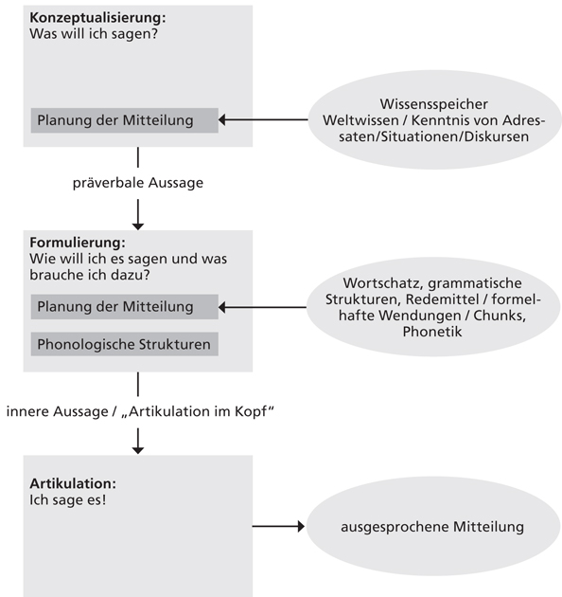
3.1 Sprechen

In der Konzeptualisierungsphase wird die Mitteilung geplant. Dabei helfen das Weltwissen, das die Sprecher besitzen, ihr Wissen um die jeweilige Gesprächssituation und die Art und Weise, wie man miteinander spricht, sowie ihr Adressatenwissen, d.h. sie wissen, mit wem sie sprechen.
In der Formulierungsphase werden dann die Wörter gesucht und die grammatische und phonologische Struktur der Äußerung aufgebaut. Dazu greift der Sprecher auf seinen Sprachspeicher (mentales Lexikon) zurück, in dem Wortschatz, Grammatik und die Laute gespeichert sind.
D.h. die Formulierung existiert zuerst intern im Kopf, bevor sie in der Artikulationsphase laut ausgesprochen wird, wozu wir Stimme und die entsprechenden Muskeln für Mund- und Zungenbewegungen usw. brauchen.
Alle mentalen Vorgänge werden immer wieder überprüft, entweder durch einen internen Monitor (Konzeptualisierungsphase) oder durch das Hörverstehenssystem (Formulierungs- und Artikulationsphase). Wir sprechen also die Wörter immer mental mit und überprüfen sie. Der Sprecher hört mit, während er plant und während er spricht. Sind wir mit dem, was wir sprechen, nicht einverstanden, brechen wir die Artikulation ab, z.B. wenn wir uns versprochen haben. Ein Sprechen ohne Hören ist also genau genommen kaum möglich. Beim Sprechen trainieren wir das Hören gleich mit.

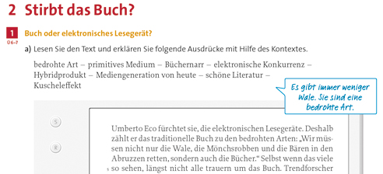  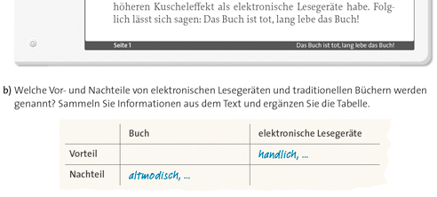  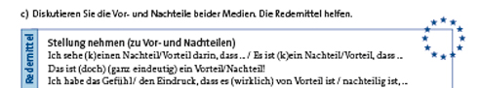 | Der Einstieg in die Sequenz erfolgt über einen Text, der inhaltlich ausgewertet wird und so zur Vorbereitung der späteren Talkrunde (Argumentieren) genutzt wird: Wortschatzarbeit, Leseverstehen, Vor- und Nachteile sammeln, Stellung nehmen. Redemittel helfen, Flüssigkeit aufzubauen.  rezeptiv, reproduktiv, produktiv
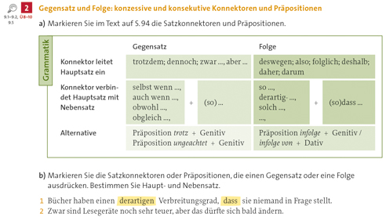 | Übung 2 ist kognitiv angelegt. Es geht also um die Bewusstmachung der Strukturen, indem die Position im Satz und die Bedeutung erklärt werden.  Die Satzkonnektoren kommen bereits im Lesetext in Übung 1 vor, allerdings ohne eine Bewusstmachung. Sie wurden also zunächst rezeptiv über den Text aufgenommen. Die Bewusstmachung war auch für die erste inhaltliche Textauswertung nicht notwendig.  formorientiert
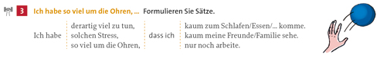 | In Übung 3 werden genau diese Strukturen trainiert und automatisiert, aber so, dass keine grammatischen Fehler gemacht werden können.  reproduktiv, formorientiert, automatisierend
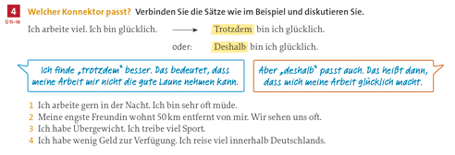 | Übung 4 geht einen Schritt weiter: Antwortsätze nach Mustern werden gebildet. Die Bedeutungsänderung aufgrund des Konnektors wird ebenso diskutiert.  reproduktiv, formorientiert
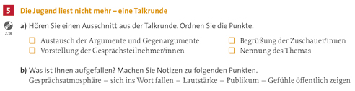 | Übung 5 bereitet auf die Talkrunde als Gesprächsformat vor: Durch Hören werden die Lernenden für das Format Talkrunde sensibilisiert.  rezeptiv, reproduktiv, produktiv
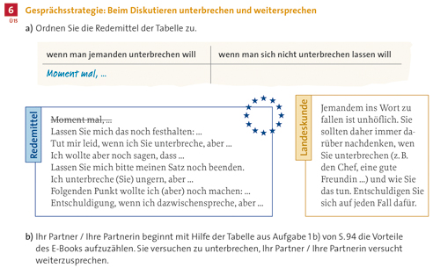 | Die anschließende Übung 6 lässt Redemittel ordnen und anwenden.  rezeptiv, reproduktiv, automatisierend
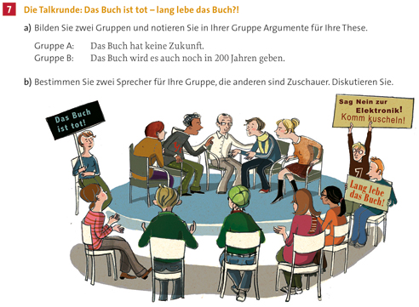 | Abschließend erfolgt in 7 die Aufgabe: Unter Einbeziehung aller vorherigen Informationen, Argumente und sprachlichen Mittel findet nun eine Diskussion in Form einer Talkrunde statt.  produktiv

3.2 Schreiben

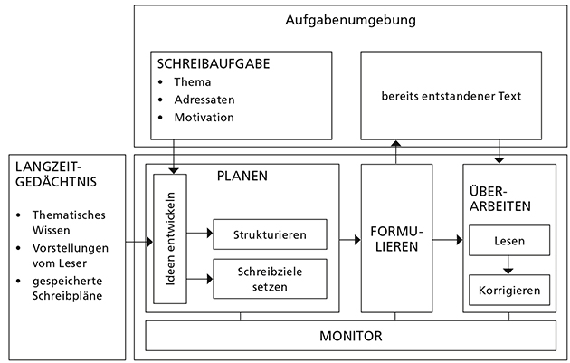

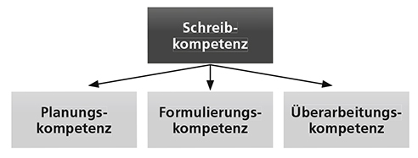

Arbeitsauftrag | Vorgabe der Textsorte: persönlicher Brief  Vorgabe des Themas: Frühstück im eigenen Land
Planen | Ideen entwickeln: Stichwörter aufschreiben.  Ideen strukturieren: Stichwörter ordnen.
Formulieren | Kurze Sätze schreiben.  Sätze mit Konjunktionen und Verbindungswörtern verbinden.
Überarbeiten | Text überarbeiten.

MERKMALE VON PROJEKTUNTERRICHT

ALLTAGS- UND WIRKLICHKEITSBEZUG
Projektthemen und -inhalte müssen Betroffenheit bei den Schülerinnen und Schülern auslösen, sodass die entsprechende Thematik relevant für sie ist und sie sich damit identifizieren. Projekte orientieren sich an alltagsnahen und schülerrelevanten Inhalten und greifen die gegenwärtigen und/oder zukünftigen privaten und beruflichen Interessen der Schülerinnen und Schüler durch die entsprechende thematische Ausrichtung auf. In Kapitel 1 dieser Einheit haben wir vom didaktisch-methodischen Prinzip der Personalisierung gesprochen, das sprachliches Handeln der Lernenden mit persönlichem Bezug ermöglicht. Der persönliche Bezug kann sich aus Interessen, Alter, Herkunft, Schulkontext und vielem mehr ergeben.

INTERKULTURELLE ORIENTIERUNG
Ein wesentliches Merkmal ist die interkulturelle Orientierung des Unterrichts: Durch ihren Wirklichkeitsbezug bieten Projekte die Möglichkeit, dass die Lernenden gemäß dem Prinzip des interkulturellen Lernens ihr Wissen und ihre Erfahrungen in den Projektunterricht einbringen und sich ausgehend vom Eigenen und Bekannten die fremde Sprache und Kultur erschließen.

GANZHEITLICHES LERNEN
Projektorientiertes Lernen ist Lernen mit allen Sinnen bzw. mit Kopf, Herz und Hand. Es bezieht handwerkliche Fähigkeiten, die z.B. in den Fächern Kunst und Werken erlernt wurden, ebenso mit ein wie die intellektuellen Fähigkeiten, über die die Schülerinnen und Schüler bereits verfügen bzw. die sie in anderen Fächern erworben haben.

PROZESSORIENTIERUNG
Im Projektunterricht besprechen, entwerfen, probieren Lernende gemeinsam aus und verwerfen ihre Ideen auch wieder. Sie entwickeln Strategien, die zur Lösung von Aufgaben und Problemen im Lernprozess angewendet, erprobt und ggf. revidiert werden. Einzelne Lernende zeigen dabei, wie sie beim Lösen von Aufgaben vorgehen. Darüber hinaus erkennen die Lernenden, dass sie sich im Rahmen eines Projekts trotz geringer Sprachkenntnisse verständigen können.

PRODUKTORIENTIERUNG
Am Ende dieses Prozesses steht immer ein Produkt, das vor der gesamten Lerngruppe, während eines Tags der offenen Tür oder an Elternabenden präsentiert wird. Die Schülerinnen und Schüler wählen eine Präsentationsform aus, die den Interessen, Fähigkeiten und Fertigkeiten der Beteiligten entspricht. Dabei ist gewünscht, dass ein solches Produkt – dies kann auch eine Wandzeitung, eine Collage oder ein Videofilm sein – auch handwerklich oder künstlerisch gestaltet wird.

FÖRDERUNG DER LERNERAUTONOMIE
Ein projektorientierter DaF-Unterricht bietet den Schülerinnen und Schülern Raum für engagiertes Handeln, selbstständiges Arbeiten und Selbstorganisation, er ist also der Förderung der Lernerautonomie verpflichtet. Der häufig festzustellende Zeit- und Lehrstoffdruck wird innerhalb des Projektunterrichts reduziert, Schülerinnen und Schüler haben so die Möglichkeit, kreativ und produktiv zu arbeiten und verschiedene Lösungs- oder Bearbeitungsmöglichkeiten auszuprobieren. Dabei spielt das entdeckende Lernen eine wesentliche Rolle, indem den Schülerinnen und Schülern die Möglichkeit gegeben wird, zu bestimmten Themen oder Sachverhalten eigenständig – in Einzel-, Partner- oder Gruppenarbeit – zu recherchieren, ihre Ergebnisse zu sichten und zu evaluieren sowie diese aufzuarbeiten.
In Kapitel 1 dieser Einheit haben wir vom didaktisch-methodischen Prinzip der Lerneraktivierung gesprochen und damit einen Unterricht gemeint, in dem sich Lernende aktiv einbringen können, z.B. indem sie ihre Vorkenntnisse einbringen, Fragen stellen, Lernziele und Unterrichtsthemen auswählen, sich mit der Sprache auseinandersetzen, eigenständig ihren und den Lernerfolg anderer kontrollieren und evaluieren und auch organisatorische und lernsteuernde Aufgaben übernehmen. Damit Projekte aber erfolgreich und die Schülerinnen und Schüler nicht überfordert sind, zeigen wir Ihnen in Teilkapitel 4.4, wie die Kompetenz zu selbstständigem Arbeiten schrittweise aufgebaut werden kann.

INTERAKTIONSORIENTIERUNG
Wie Sie den bisherigen Ausführungen entnehmen konnten, ist der Projektunterricht von einem hohen Maß an Interaktivität zwischen Lernenden und Lehrenden, aber auch zwischen den Lernenden untereinander geprägt. Kooperative Arbeitsformen wie Partner- und Gruppenarbeit mit klarer Rollen- und Aufgabenteilung fördern sowohl die Kommunikation in der Fremdsprache als auch die Interaktion zwischen allen Beteiligten. Jeder Einzelne stellt der Gruppe oder der gesamten Klasse seine (Teil-)Ergebnisse zu bestimmten Aufgabenstellungen zur Verfügung, die Interaktion ist also partnerschaftlich. Die gemeinsame Arbeit an einem Projekt, insbesondere Recherchearbeiten im Vorfeld, sowie die Diskussion möglicher Problemlösungen zieht nach sich, dass die fremde Sprache nicht nur Gegenstand im Unterricht, sondern auch Medium zur Aushandlung der Lösungen ist. Die Fremdsprache wird sozusagen zur Arbeitssprache, der sich die Schülerinnen und Schüler bedienen. Diskussionen in der Muttersprache sind bei der Bearbeitung besonders schwieriger Sachverhalte möglich, die Produkterstellung bzw. die Präsentation muss jedoch stets in der Zielsprache gehalten werden.
Damit Partner- oder Gruppenarbeit erfolgreich ist, gilt es die in Kapitel 2 genannten Prinzipien, auch zur Rolle der Lehrkraft, in diesen Interaktionsprozessen zu berücksichtigen.

ÖFFNUNG NACH AUSSEN
Im Projektunterricht nehmen die Schülerinnen und Schüler zur außerschulischen (fremdsprachigen) Realität Verbindung auf. Einerseits kann dies durch die Einbeziehung von im Land lebenden deutschen Muttersprachlern oder deutschen Medien in den DaF-Unterricht geschehen, andererseits wird den Schülerinnen und Schülern auch die Möglichkeit geboten, außerhalb der Schule (sprachliche) Erfahrungen zu sammeln. Diese Art des Lernens wird dazu genutzt, die fremdsprachige Wirklichkeit selbst zu erfahren und zu erforschen.

Fassen wir die Merkmale zusammen, so wird deutlich, dass es sich bei Projektunterricht um ein von Lernenden und Lehrenden geplantes und durchgeführtes Unterrichtsvorhaben handelt, das von offenen Unterrichtsformen bestimmt wird und in dessen Verlauf gemeinsam an einem Produkt gearbeitet wird. Thematisch orientiert sich ein Projekt an den Interessen der Lernenden, die im Verlauf des Projektunterrichts Gelegenheit dazu erhalten, kreativ an der Lösung eines bestimmten Problems zu arbeiten, wobei die Lehrkraft – als Projektbegleiter – die Rolle des Beraters und Moderators übernimmt.

1. Projekte haben einen Alltagsbezug. Sie lassen sich in der außerschulischen Welt realisieren.
2. Die Schülerinnen und Schüler erschließen sich Aspekte der fremden Kultur ausgehend von der eigenen und erhalten somit Möglichkeiten des Vergleichs.
3. Projektorientiertes Lernen ist ganzheitlich. Es schließt neben dem Erwerb von (sprachlichem) Wissen auch andere, sogenannte Schlüsselkompetenzen ein.
4. Der Lernprozess ist im Projektunterricht ebenso wichtig wie das Ergebnis. Hier gilt ganz besonders, was für fremdsprachlichen Unterricht allgemein gilt: Der Weg ist das Ziel.
5. Projektunterricht setzt eigenverantwortliches und interaktives Arbeiten und Lernen voraus.
6. Am Ende eines Projektes steht ein Produkt.

1) Alltags-und Wirklichkeitsbezug
Projekte orientieren sich an alltagsnahen und schülerrelevanten Inhalten und greifen die gegenwärtigen und/oder zukünftigen privaten und beruflichen Interessen der L durch die entsprechende thematische Ausrichtung auf.

2) Interkulturelle Orientierung
die Lernenden bringen gemäß dem Prinzip des interkulturellen Lernens ihr Wissen und ihre Erfahrungen in den Projektunterricht ein und erschließen sich die fremde Sprache und Kultur ausgehend vom Eigenen und Bekannten.

3) Ganzheitliches Lernen
Projektorientiertes Lernen ist ganzheitlich. Es schließt neben dem Erwerb von (sprachlichem) Wissen auch andere, sogenannte Schlüsselkompetenzen ein (z.B. handwerkliche und künstlerische Fähigkeiten).

4) Prozessorientierung
Der Lernprozess ist ebenso wichtig wie das Ergebnis des Projektunterrichts. Lernende besprechen, entwerfen, und entwickeln gemeinsam Strategien für die Lösung von Aufgaben un dProblemen, die während der Projektarbeit aufkommen.

5) Produktorientierung
Am Ende des Projekts steht immer ein Produkt, welches "in der echten Welt" (z.B. Elternabend) präsentiert werden kann (z.B. Collage, Videofilm).

6) Föderung der Lernerautonomie
Projektunterricht fordert selbstständiges Arbeiten und Engangment. Die Lernenden können kreativ und produktiv arbeiten und verschiedene Lösungs-und Bearbeitungsmöglichkeiten ausprobieren.
Sie bringen sich aktiv (gemäß des Prinzips der Lerneralktivierung) ein, indem sie ihre Vorkenntnisse nutzen, Fragen stellen, Lernziele und Unterrichtsthemen auswählen, sich mit der Sprache auseinandersetzen, eigenständig ihren und den Lernerfolg anderer kontrollieren und evaluieren und auch organisatorische und lernsteuernde Aufgaben übernehmen.

7) Interaktionsorientierung
Projektunterricht ist von einem hohen Maß an Interaktivität zwischen Lernenden und Lehrenden, aber auch zwischen den Lernenden untereinander geprägt.
Die Fremdsprache ist dabei nicht nur Lerngegenstand, sondern auch Medium zur Kommunikation der Lernenden untereinander.

8) Öffnung nach Außen
Im Projektunterricht nehmen die Lernenden zur außerschulischen (fremdsprachigen) Realität Verbindung auf.

Das Lehrerverhalten konzentriert sich während der Gruppenarbeit auf:
- die begleitende Beobachtung,
- die Beratung der Gruppenprozesse,
- das Anregen weiterer Lösungsvorschläge,
- das lernwirksame Sicherstellen der Ergebnisse zum Beispiel durch mündliche/schriftliche Zusammenfassung an der Tafel oder auf Folie.

Die Interaktion zwischen der Lehrkraft und den einzelnen Gruppen muss dabei von einer kollegialen Atmosphäre geprägt sein.

